附件3
交通路线

酒店名称：松原天达名都大酒店
酒店地址：松原大路与查干淖尔大街交汇处
酒店联系人：张立民
联系电话：0438-2549999 13224380567
酒店位置图：
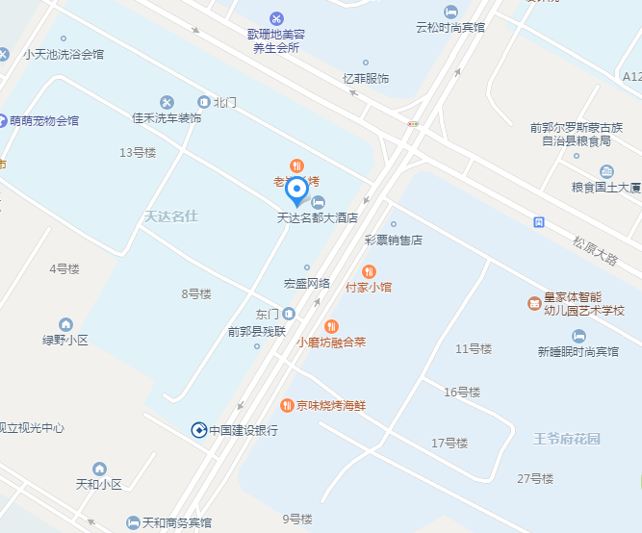

乘车路线：
1、火车站：坐公交21路到王爷府站下车，前行50米，乘出租车10元到达。
2、机场坐大巴车到市内石油大厦，乘出租车10元到达；或机场直接乘出租车大约100元。

